Titel des Heftes
Das ist zu sagen…

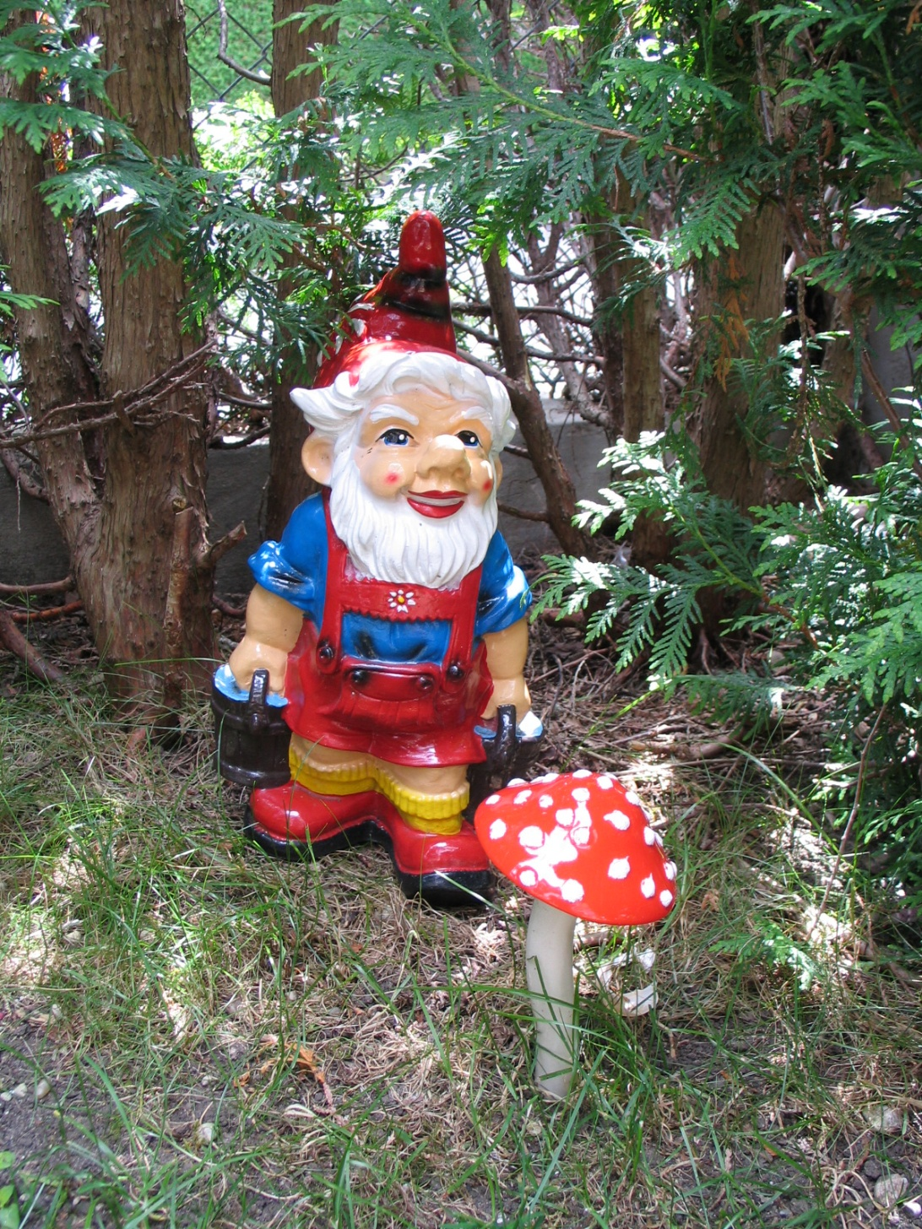

Inhalt
Teaser auf
Berichte
News
…
Inhalt
Hallo 3
Angedacht 4
Veranstaltungen 5
Anmeldung Veranstaltung 2020 7
Anmeldung allgemein 8
Impressum 9
Das letzte Wort 10

Das läuft bei uns – auf jeden Fall mit uns!

Editorial


Hallo

nach den langen Sommerferien melden wir uns aus der Einrichtung.

Diesmal in neuem Layout.
Denn neu ist ja vieles. Ein neues Schuljahr, ein neues Semester, neue Lehrer, und viele neue Ideen und Aktionen zum Mitmachen.
Herbstblätter fallen – dieses Blatt soll auffallen!

Mit diesem Heft gibt’s die Fakten zu unseren Aus- & Fortbildungen, Freizeiten und Veranstaltungen. Wir wollen Dich auch mit Neuigkeiten rund um die Jugendarbeit versorgen. Schön zusammengefasst in den Rubriken Berichte, Tipps, Fortbildungen, Freizeiten, Veranstaltungen und Geistreichem.

Anregungen zu diesem Heft nehmen wir gern entgegen. Möchtest Du etwas loswerden (Buchtipp, Anregungen, Fragen) oder findet in Deiner Gemeinde etwas statt, wozu Du einladen möchtest, dann schick uns einfach eine Email (info@einrichtung.de - Kennwort: „Infoheft“). Nach Möglichkeit bringen wir Dein Anliegen im nächsten Heft unter.

Viel Spaß beim Stöbern, Schmökern, Anmelden und Nutzen!

Dein Einrichtungs-Team

Angedacht

Angedacht

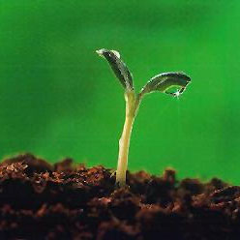
Gott spricht: Siehe, ich will ein Neues schaffen, jetzt wächst es auf, erkennt ihr's denn nicht? Jesaja 43,19a

Schon mal gelesen, den Spruch?
Nun ja, das war sie, die Jahreslosung 2007. Ich könnte mir ja mal überlegen, was sich so alles Neues seit Sylvester ereignet hat. Nichts Besonderes? Ist doch logisch, dass jeder Tag was Neues bringt. Klar, dass ich neuen Menschen begegne, neue Erfahrungen sammle – lässt sich doch auch nicht vermeiden…
Also: Alles ein alter Hut, eine Selbstverständlichkeit?

Ich weiß nicht, wäre da nicht diese Provokation „…erkennt ihr’s denn nicht?“ Gehöre ich auch zu denen, die blindäugig durchs Leben rennen, die den alten Zöpfen ständig nachtrauern und ihre volle Aufmerksamkeit schenken? Die nichts Neues wagen, beim Alten verharren? Die sich über nichts mehr im Leben wundern?
Gott fordert uns immer wieder aufs Neue auf, Neues zu schaffen und beim Wachsen zuzusehen. D.h. ich muss meinen Blickwinkel verändern: Raus aus dem Banalen, Trivialen – rein ins Wunder des Lebens! Die geschehenen Dinge aus dem Jahr mit Dankbarkeit hinnehmen (vieles hätte auch anders kommen können), und mitgestalten, wo die zarten Triebe des Reiches Gottes in diese Welt sprießen.

Eine lebendige und damit gesegnete Zeit wünscht Euer

Jochen Mensching

Kalender – „rot dann weißeln“

Veranstaltungen

Oktober 2007
Tag |  |  | Was |  | Wo
2 | Di | 18.00 – 20.00 | Kreativwerkstatt  Krippenbau  Unkosten: 5,- €  Anmeldung bis 28.9.
3 | Mi | Ab 19.00 | Stammtisch  Ein gemütlicher Ratsch-Abend bei chinesischem Essen
8 | Mo | 19.30 – ca. 22.00 | Kino Kino  Was, wo erfährst du dann.  Anmeldung bis 3.10.
10 | Mi | 18.30 – 21.00 | Spielkasino
14 | So | Ab 11.00 | Breakfast by Tiffany  Das gemütliche Sonntagsfrühstück!  Unkosten: 3,- €  Anmeldung bis 12.10.
16 | Di | 18.00 – 20.00 | Kreativwerkstatt Krippenbau  Anmeldung war schon.
20 | Sa | 7.45 – 22.00 | Weekend-Action: Ausflug nach Passau  Fahrtkosten: 6,- €  Brotzeit mitnehmen  Anmeldung bis 15.10.
24 | Mi | 18.30 – 21.00 | Spielkasino
27 | Sa | 18.00 – 21.00 | fit & fun:  Kegeln

November 2007
Tag |  |  | Was | Wer | Wo
7 | Mi | 18.30 – 21.00 | Spielkasino
8 | Do | 18.00 – 21.00 | Samba-Trommelkurs Trommeln macht gerade in einer großen Gruppe Spaß. ... ... und jeder kann mit machen!!!  Anmeldung bis 5.11.
10 | Sa | 18.50 – 23.00 | Weekend-Action:  Essen beim „John Farmer“  Anmeldung bis 5.11.
13 | Di | 18.00 – 20.00 | Kreativwerkstatt  siehe Oktober
27 | Di | 18.00 – 20.00 | Kreativwerkstatt  siehe Oktober
29 | Do | 18.00 – 20.30 | Theaterwork

Dezember 2007
Tag |  |  | Was |  | Wo
3 | Mo | 18.30 – 21.00 | Weihnachts-bäckerei
5 | Mi | 18.30 – 21.00 | Spielkasino
6 | Do | 18.00 – 20.30 | Theaterwork  siehe November
8 | Sa | Ab 19.00 | Herzliche Einladung zur Weihnachtsfeier!
11 | Di | 18.00 – 20.00 | Kreativwerkstatt siehe Oktober
12 | Mi | Ab 19.00 | Stammtisch
13 | Do | 18.45 – 22.00 | fit & fun:  Bowling  Kosten: 5,- €  Anmeldung bis 3.12.
16 | So | Ab 11.00 | Breakfast by Tiffany  bitte Wichtelgeschenk mitbringen Unkosten: 3,- €, Anmeldung bis 14.12.
19 | Mi | 18.30 – 21.00 | Spielkasino
22 | Sa | 18.00 – 21.00 | fit & fun:  Kegeln

Anmeldungen

Anmeldung Veranstaltung 2020

30. Nov – 2. Dez 2007 “Bei uns nicht“

Ich bin dabei!
Vorname
Name
Straße
PLZ, Ort
Telefon/Email*
* = optional
Handy*
Geburtstag* _____._____.19_________
Gemeinde
Anmerkung*

^{Unterschrift}
Vegetarier o.a. ja nein ____________
Mit Behinderung ja nein

Die Reisebedingungen der XY Einrichtung erkenne ich mit folgender Unterschrift an und melde mich zugleich verbindlich an.

Ort, Datum , den ___.___.2020

Unterschrift (ggf. eines Erziehungsberechtigten)

Anmeldung allgemein

zu Veranstaltungen Einrichtung

Ich bin dabei! [zutreffendes bitte eintragen]
Titel und Datum der Veranstaltung:

Vorname
Name
Straße
PLZ, Ort
Telefon/Email*
* = optional
Handy*
Geburtstag _____._____.19_________
Gemeinde*
Anmerkung*
Vegetarier o.a. ja nein ____________
Mit Behinderung ja nein

Die Reisebedingungen der XY Einrichtung erkenne ich mit folgender Unterschrift an und melde mich zugleich verbindlich an.

Ort, Datum , den ___.___.2020

Unterschrift (ggf. eines Erziehungsberechtigten)

Impressum

Impressum

Titel Heft
Einrichtung
Straße
PLZ Ort

Telefon
Email@email.de

Redaktion XY, XX,
Fotos Quellen nennen
Druckauflage 500 Stück
PDF-Email-Versand 400 Stück

Das letzte Wort

Herausgeber
Daten

Tu, was dir vor die Hände kommt;
denn Gott ist mit dir.

1. Samuel 10,7

